Перспективы поиска сигналов ассоциативного образования темной материи с парой тау-лептонов в электрон-позитронных столкновениях
Боос Э.Э.¹, Буничев В.Е.¹, Кейзеров С.И.¹, Трыков С.С.^{1,2}
Аспирант, сотрудник
¹Научно-исследовательский институт ядерной физики имени Д.В. Скобельцына Московского государственного университета имени М.В. Ломоносова,
Москва, Россия
²Московский государственный университет имени М.В. Ломоносова,
физический факультет, Москва, Россия
trykov@theory.sinp.msu.ru

Мы представляем перспективы поиска ассоциативного образования темной материи с парой тау-лептонов в электрон-позитронных столкновениях при высоких энергиях.
В данной работе рассмотрена самосогласованная модель темной материи с дополнительной $U(1)$ симметрией и дополнительным скалярным полем:
$$L⊃{\left(D_{μ}H\right)}^{†}\left(D^{μ}H\right)+{\left(D_{μ}S\right)}^{†}\left(D^{μ}S\right)-U\left(H,S\right)-\frac{1}{4}W_{μν}W^{μν}-\frac{1}{4}B_{μν}B^{μν}-\frac{1}{4}V_{μν}V^{μν}-\frac{ε}{2\cos{ϑ}}V_{μν}B^{μν},$$

$$D_{μ}H=\left(∂_{μ}-ig_{B}B_{μ}\frac{Y_{H}}{2}-ig_{W}W_{μ}^{i}τ^{i}\right)H, D_{μ}S=\left(∂_{μ}-ig_{V}V_{μ}\right)S,$$

$$U\left(H,S\right)=μ_{H}^{2}{\left|H\right|}^{2}+λ_{H}^{2}{\left|H\right|}^{4}+μ_{S}^{2}{\left|S\right|}^{2}+λ_{S}^{2}{\left|S\right|}^{4}-k{\left|H\right|}^{2}{\left|S\right|}^{2}.$$

Получены лагранжиан взаимодействия дополнительных векторных и скалярных бозонов с полями Стандартной модели и состояниями темной материи в предельном случае легких медиаторов и малых параметров смешивания:
$$L_{int}^{A'}=-εeA_{μ}^{'} J_{\text{EM}}^{μ}-e_{\text{D}}A_{μ}^{'}{ J}_{\text{DM}}^{μ},$$

$$L_{int}^{ϕ}=-ξ\sum_{f=l,q}{\frac{m_{f}}{v}\overline{f}}ϕf-g_{\text{D}}\overline{χ}ϕχ.$$
Рассчитаны парциальные ширины распадов медиаторов в зависимости от параметров модели – параметров связи медиаторов и их масс. Проведено численное моделирование процессов образования темной материи, опосредованное темным фотоном и темным скаляром в масштабах масс от нескольких МэВ до нескольких ГэВ, с парой тау-лептонов в конечном состоянии в электрон-позитронных столкновениях при значениях $\sqrt{s}=7$ ГэВ.
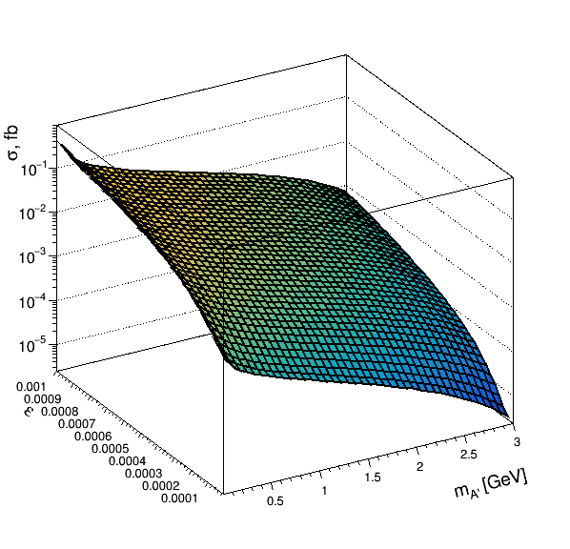
Получены значения сечений указанных процессов в зависимости параметров модели для случая медиаторов равных масс.
Можно показать, что угловые распределения существенно различаются для медиаторов с разными спинами, поэтому следует отметить, что поиски легкой темной материи в процессах ассоциативного образования с фермионами третьего поколения представляет особый интерес для определения спиновой природы медиаторов.

Литература

- Boos E. et al. [CompHEP Collaboration], CompHEP 4.4: Automatic computations from Lagrangians to events, Nucl. Instrum. Meth. A., 534, 250, 259 (2004).
- Bityukov S., Krasnikov N., Nikitenko A., and Smirnova V., PoS. ACAT08, 118 (2008).
- Boos E. E., Bunichev V. E., Trykov S. S., Prospects for dark matter search at a super c-tau factory, Physical Review D, 107, №7, 075021 (2023).
- Banerjee D., others., Dark matter search in missing energy events with NA64, Phys. Rev. Lett., 123, №12, 121801 (2019).
- Cortina Gil E. et al. [NA62 Collaboration], Search for production of an invisible dark photon in $π^{0}$ decays, JHEP., 05, 182 (2019).
- Lees J.P. et al. [BaBar Collaboration], Search for Invisible Decays of a Dark Photon Produced in $e^{+}e^{-}$ Collisions at BaBar, Phys. Rev. Lett., 119, №13, 131804 (2017).
- Davoudiasl H., Lee H.S., Marciano W.J. Muon $g-2$, rare kaon decays, and parity violation from dark bosons, Phys. Rev. D., 89, №9, 095006 (2014).
- Essig R., Mardon J., Papucci M., Volansky T., Zhong Y.M., Constraining Light Dark Matter with Low-Energy $e^{+}e^{-}$ Colliders, JHEP., 11, 167 (2013).
- Adler S. et al. [E787 Collaboration], Further evidence for the decay $K^{+}→π^{+}$ neutrino anti-neutrino, Phys. Rev. Lett., 88, 041803 (2002).
- Artamonov A.V. et al. [BNL-E949 Collaboration], Study of the decay $K^{+}→π^{+}ν$ in the momentum region $140<P_{π}<199$ MeV/c, Phys. Rev. D., 79, 092004 (2009).
- Bennett G.W. et al. [Muon $g-2$ Collaboration], Final Report of the Muon E821 Anomalous Magnetic Moment Measurement at BNL, Phys. Rev. D., 73, 072003 (2006).

